"מטליום בע"מ" שלמות מנצחת בבנייה
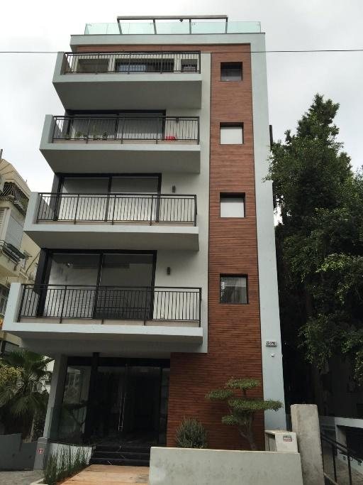

לוחות פייברצימנט-fiber cement לחיפוי פנים וחוץ-

חברת מטליום מייבאת ומיישמת לוחות פייברצימנט דקורטיביים, בחיפויי חוץ ופנים של בניינים.
המוצר עשוי ממלט ''פורטלנד'', סיבים וקוורץ לעיצוב וחיזוק הלוחות.

לצד סיבי הבטון הקלאסיים, בגווני אפור שונים ניתן לקבל את המוצר במגוון צבעים רחב, תוך שמירה על המראה הטבעי של הבטון.
הלוחות מגיעים בגוד לאחיד של 2440X1220 מ''מ ובעוביים שונים מ – 6 ועד 15 מ''מ.
לוחות חזקים במיוחד, ספיגות נמוכה, כושר טרמי גבוה - מבטיחים שימוש לשנים רבות.
בעובי 9 מ''מ שוקל המוצר 13.18 ק"ג למ"ר, יחסית למוצרים אחרים בתחום, כגון אבן או קרמיקה, מדובר ביישום קל.
לשימוש בבנייה ציבורית ופרטית, קונבנציונלית וקלה לחיפוי בניינים חדשים, או בשיקום מבנים ישנים.
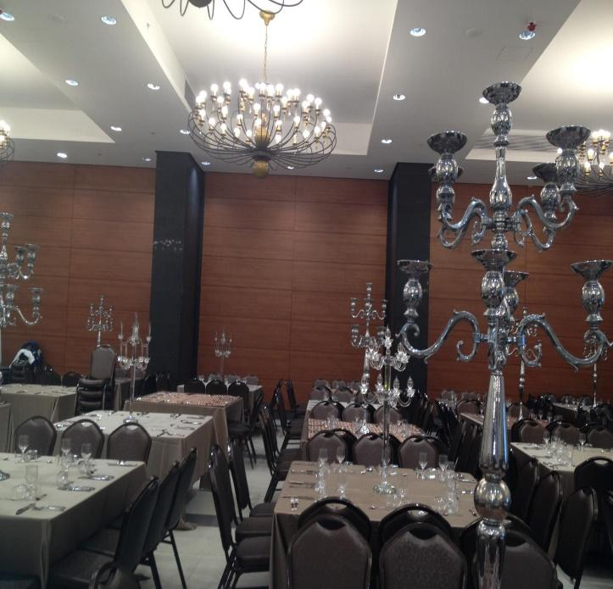
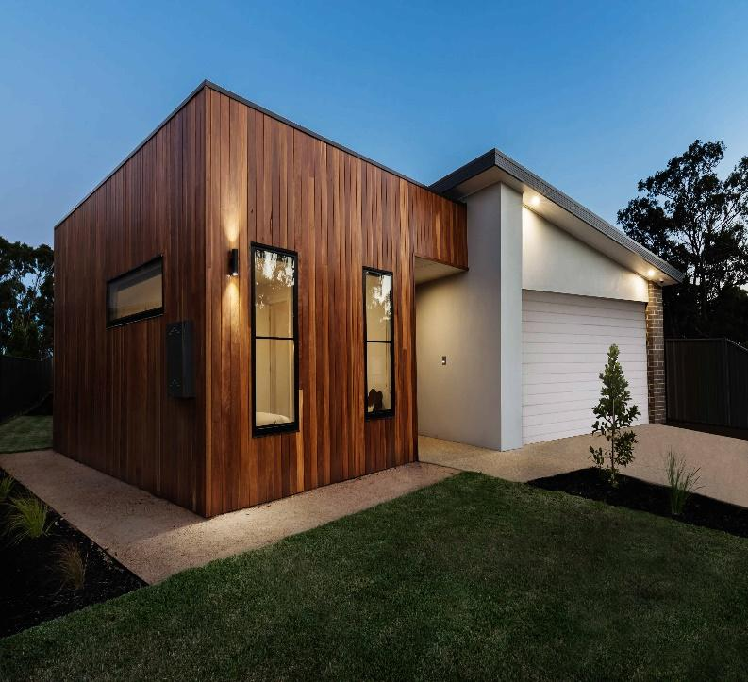

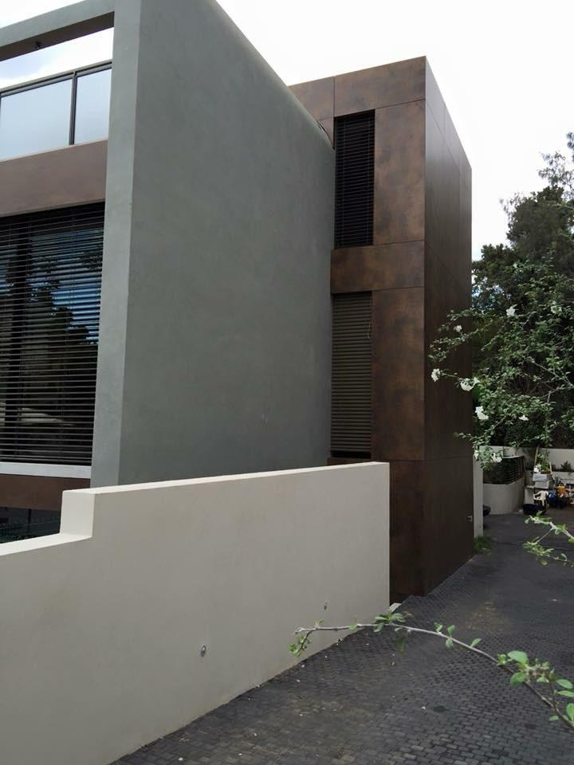
חיפויי (high pressure laminates)HPL - פנים וחוץ

חברת מטליום משווקת ומבצעת חיפויי קירות, פנים וחוץ בלוחות HPL.
בשנים האחרונות תחום זה תופס תאוצה וניתן לראות יותר ויותר אדריכלים משתמשים בחיפויי HPL.
לוחות אלה חזקים במיוחד, עמידים בשחיקה, מים, שמש (טיפול נגד קרינת השמש) שומרים על הצבע וחיוניותם במשך שנים רבות.
ניתן לפחות בלוחות בעובי 6 מ''מ במשקל 8.7 ק''ג למ''ר

הידע המצטבר בחברת מטליום בתחום מבטיח לאדריכלים וללקוחות יכולת ביצוע גבוה במיוחד, הקפדה על דיוק ועבודה על פי מפרטי ייצרן ומפרטים אדריכליים.
עבודה נכונה עם החומר בחירה והתקנת קונסטרוקציה משנית מתאימה מאפשרת חיפוי פונקציונלי ואסטטי של מעטפת הבניין בHPL.

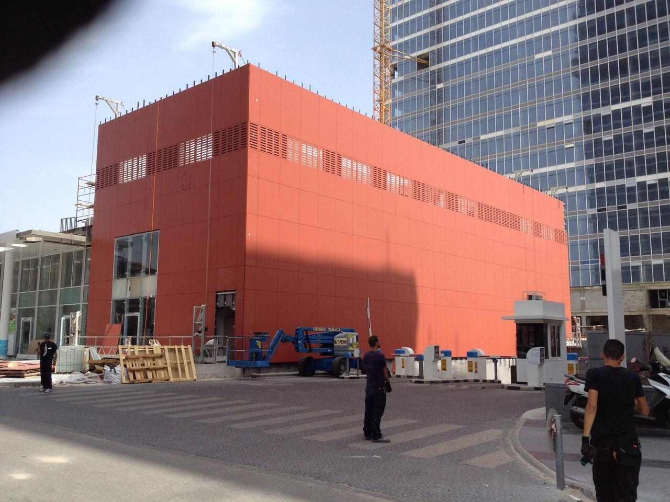
כך למשל דלת כניסה לבית הנבנית עם צירים ''נסתרים'' המשקופים, הקירות לצד הדלת, ארונות השירות ותקרות הכניסה כל אלה יחופו באופן מתואם במישור אחד ליצירת הרמוניה מושלמת של חומרים, צבעים וטקסטורות.
